新 书 推 荐
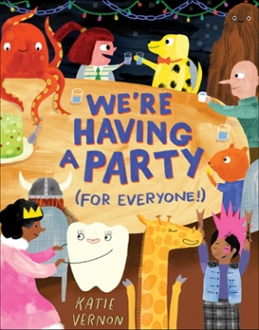
中文书名：《我们要给所有人！开个派对》
英文书名：WE’RE HAVING A PARTY (FOR EVERYONE)
作 者：Katie Vernon
出 版 社：Abrams
代理公司：ANA
页 数：40页
出版时间：2024年5月
代理地区：中国大陆、台湾
审读资料：电子稿
类 型：儿童绘本

在这本充满欢乐气氛的绘本中，
发出邀请，布置好桌子，为各种客人的到来做好准备
《我们要给所有人！开个派对》色彩鲜艳，插图奇特，
向小读者们传授社交礼仪、包容他人以及筹办派对的乐趣。
书中每一页都有有趣的细节和充满想象力的双重结局，
小读者们一定会迫不及待地想举办一场属于自己的精彩晚宴。

内容简介：

如何为花栗鼠、鬼魂、吸血鬼、宇航员、长颈鹿、机器人、牙齿、章鱼、摇滚明星、霸王龙、女王、爷爷、爪爪和大脚怪举办派对？拉娜（Lana）为她紧张的小狗莱蒙（Lemon）支了几招，教她如何确保他们的第一次晚宴圆满成功！首先，你必须帮客人拿外套，感谢那些带来礼物的人，最重要的是，邀请大家跳舞（当然是在甜点之后）。

本书卖点：

得体的礼仪：弗农在这本幽默的书中探讨了社交礼仪，没有过于啰嗦，也没有过于拘谨，让读者在欢笑中学到知识。

适时的文字：随着聚会和派对再次成为司空见惯的事情，这本书将帮助孩子们在经历了处处隔离的疫情时期后减轻忧虑。

充满活力的创作者：凯蒂·弗农在Instagram上拥有5万多名粉丝，其有趣大胆的风格已经进入了Anthropologie和优衣库等商店，后者选择她作为2022年冬季假期全球广告的插图画家。她还与休斯顿植物园、Hallmark、宜家、Land of Nod、Papyrus合作过，并被《华盛顿邮报》报道过。

作者简介：

凯蒂·弗农（Katie Vernon）是一位作家兼插画家，她的大部分时间生活在美国中西部，但她的心属于山区。她现在住在亚利桑那州的弗拉格斯塔夫，与一只整天为她歌唱的大蟋蟀共享工作室。凯蒂使用传统媒体和数字媒体创作作品，她一直在寻找机会进行尝试，并从中获得乐趣。凯蒂的艺术作品散见于书籍（包括Ari Arranges Everything，Running Press Kids，2023年春季；Happy Halloweenie，S&S出版社，2023年春季）、贺卡、杂志、报纸、家居装饰、百货公司、杂货店、树木园以及墨西哥的两家脱毛沙龙。除了艺术创作，她还喜欢和她的高中恋人、他们的孩子以及几只奇怪但可爱的狗一起冒险。

内页插图：

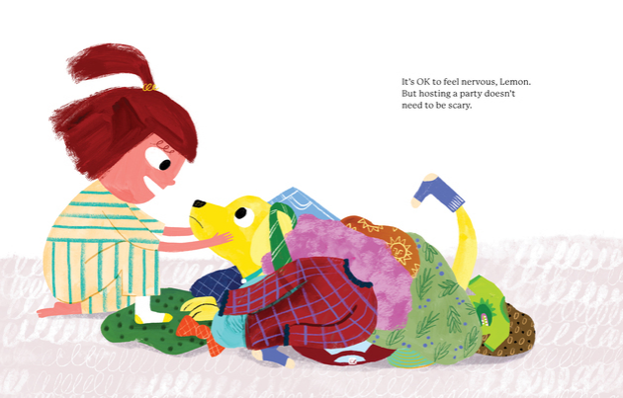

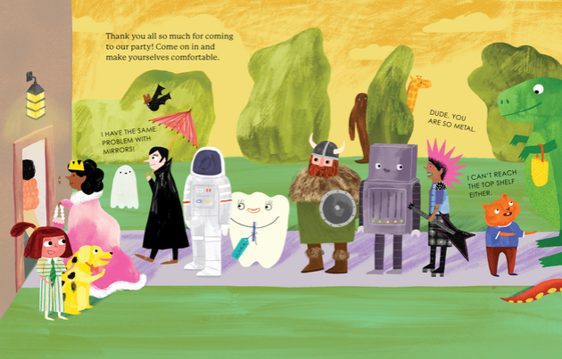
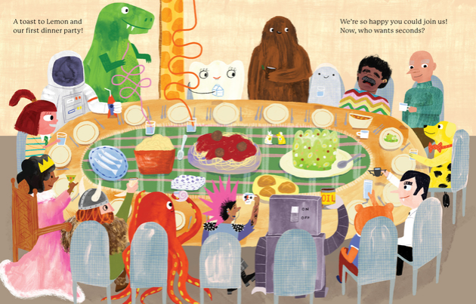

感谢您的阅读！
请将反馈信息发至：版权负责人
Email：Rights@nurnberg.com.cn
安德鲁·纳伯格联合国际有限公司北京代表处
北京市海淀区中关村大街甲59号中国人民大学文化大厦1705室, 邮编：100872
电话：010-82504106, 传真：010-82504200
公司网址：http://www.nurnberg.com.cn
书目下载：http://www.nurnberg.com.cn/booklist_zh/list.aspx
书讯浏览：http://www.nurnberg.com.cn/book/book.aspx
视频推荐：http://www.nurnberg.com.cn/video/video.aspx
豆瓣小站：http://site.douban.com/110577/
新浪微博：安德鲁纳伯格公司的微博_微博 (weibo.com)
微信订阅号：ANABJ2002

